# 目前的架构



进入自建备份域的Master Server的后台主机：后台：10.249.62.51，root/Db#1123!0

前台：dg_zj_beifen_master，root/ Db#1123!0

进入集中备份域的客户端：选择：DGKF_BEIFEN这个机器:root/DG_beifen!@#

# 备份的常识

## 磁盘、磁带库和磁带机

一般备份介质就三类：磁盘、磁带库和磁带机。

磁带库是一个比较大的存储设备，至少可以装十几二十盒磁带，磁带机就是一个很小的设备，每次只能装一盒磁带进行备份。

## 重删池

重删池是特殊的Storage Unit。也是一个逻辑概念。当备份策略指定重删池，那么NBU会有自己的算法保证重复数据不会被删掉。当然，这样一来备份数据的表达就没那么直观了。

## 驱动器

一个磁带库只有数个驱动，每个驱动每个时刻只能驱动一盒磁带。一个驱动相当于一条通道。当然，一个磁带库有很多槽位，大多数槽位是空闲的或者是满的。只有数个槽位是忙碌的，这些槽位就是驱动正在操作的槽位。

## 机械手

一个磁带库只有一个机器手，所有对磁带的操作都是通过机械手的。

## 磁带更换

磁带也是有不同级别不同容量的。

## 备份软件常见的任务

Archive —— 归档任务，相当于剪切

Backup —— 备份任务，相当于复制

Catalog ——目录库备份

Image —— 过期备份镜像删除任务

Replication —— 复制任务

Restore —— 恢复任务

Snapshot —— 快照任务

# NBU工具本身的维护

## 查看驱动器

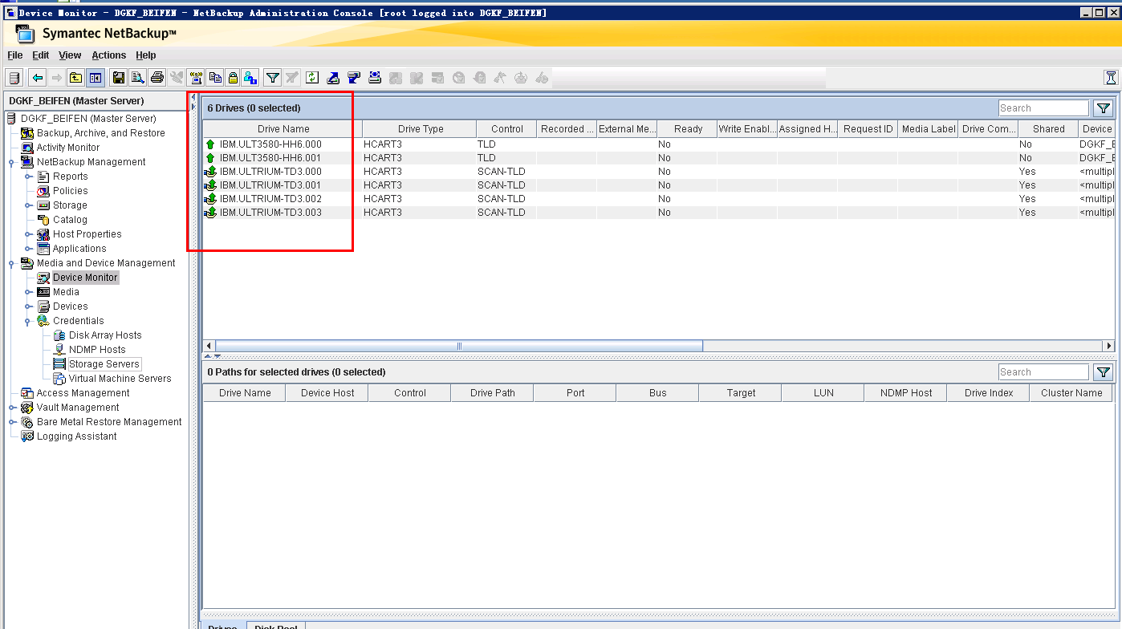

## 查看重删池

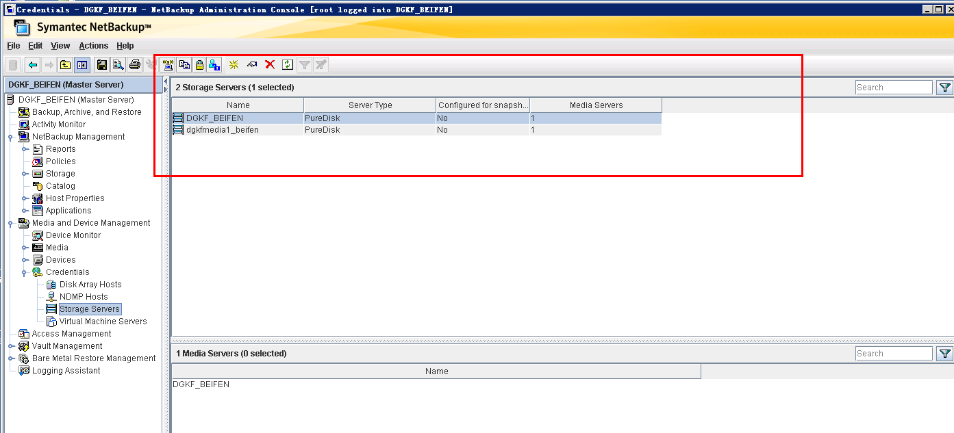

## 查看机械手

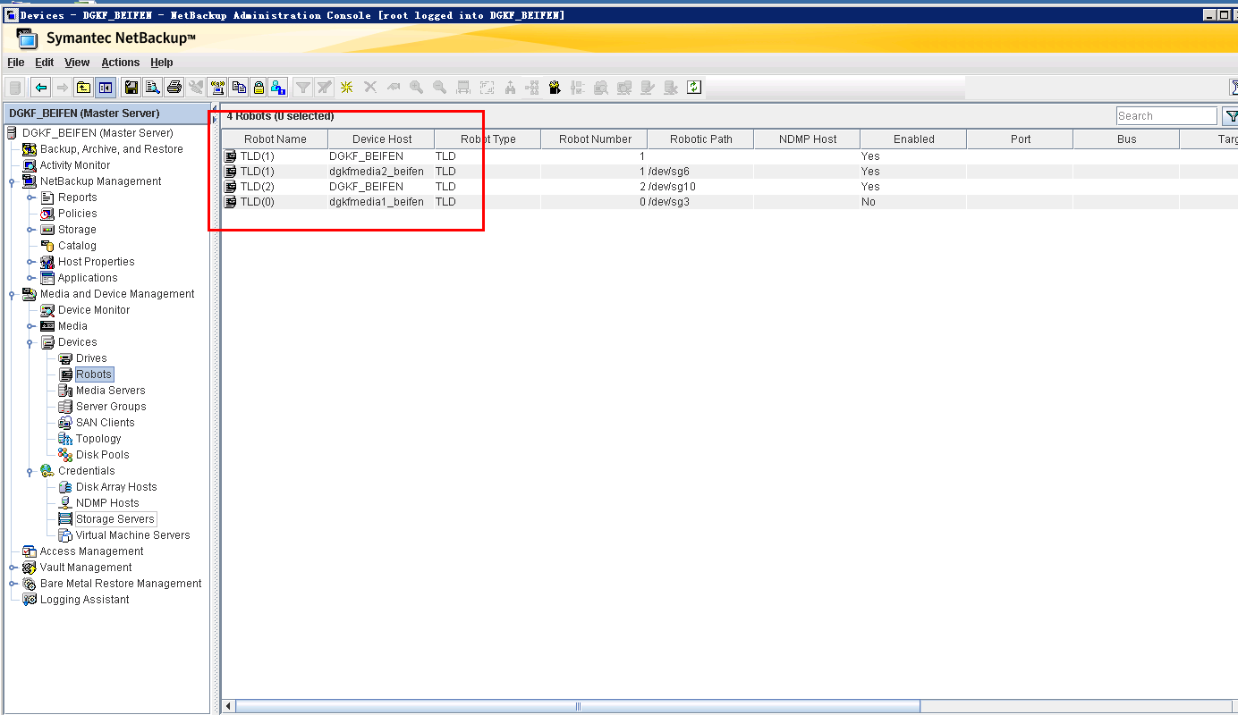

# 备份的物理介质

## NBU的介质管理层次

卷(Volumn)： 是在可移动介质(磁带或光盘)上执行数据存储或清洗功能的单位。在备份策略中，卷不能直接使用，需要通过卷池间接使用。磁带需要label后才能使用，一盒磁带被nbu label过以后就叫Volumn，nbu使用media id唯一标识一盒磁带。

卷池(Volumn pool)是人为划分的逻辑单位，用来代表同一用途的volumn的集合。比如用来备份Oracle，可以叫Oracle Vollumn Pool。卷池需要分配卷后才能使用。在备份策略中，不同 备份策略可以选择不同的pool来存放备份数据。除Sctrach pool之外，磁带在不同Pool之间不能共享。

安装后，NBU会创建以下卷池：

NetBackup：写入所有备份映像的默认池。

DataStore：用于DataStore。

CatalogBackup：用于NetBackup目录库备份。

None用于没有分配到池的卷。

卷组(Volumn group)：卷池是逻辑概念，卷组是物理概念，标识卷的位置，如它所驻留的机械手。如果以物理方式移动了一个卷，则也必须以逻辑方式移动它。卷组便于跟踪卷的位置。备份策略中不涉及卷组的使用，卷组主要应用于卷的批量移动或删除，通过指定组名而不是每个组各自的介质ID，卷组允许对一组卷执行操作。操作内容包括磁带库和独立位置之间的移动，或者从NetBackup中删除。一个卷组中的所有卷必须属于同一介质类型。

存储单元(Storage Unit)：

存储单元组(Storage Unit Group)：

分段存储备份(Staging Backup)

## 查看物理磁带的状态

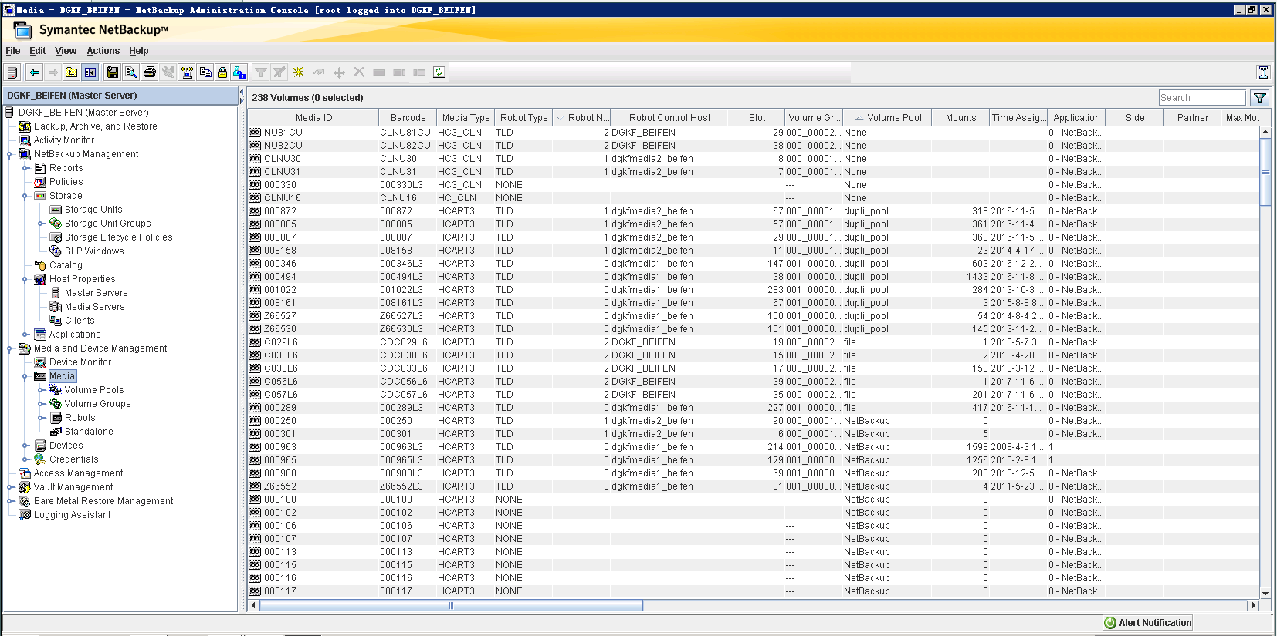

## 查看某台主机或者某条策略的所有备份执行结果

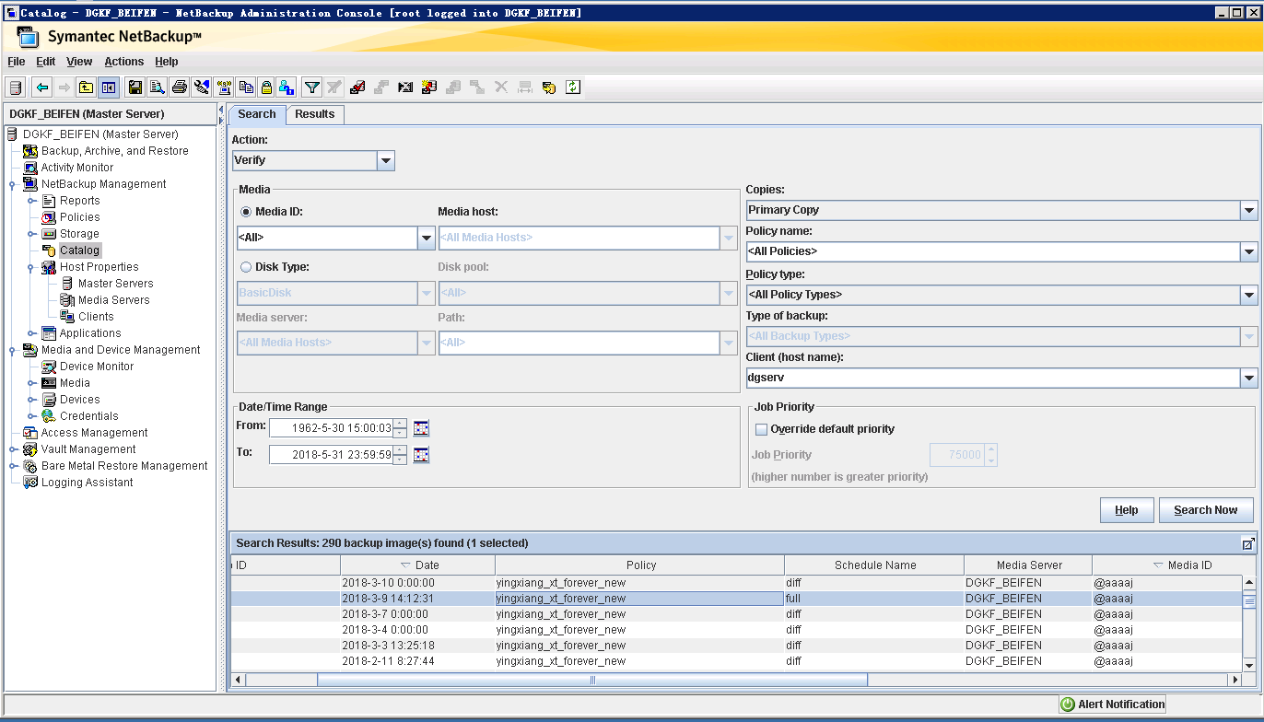

## 根据Backup ID查看Media ID

bpimagelist -backupid dgserv_1520575951

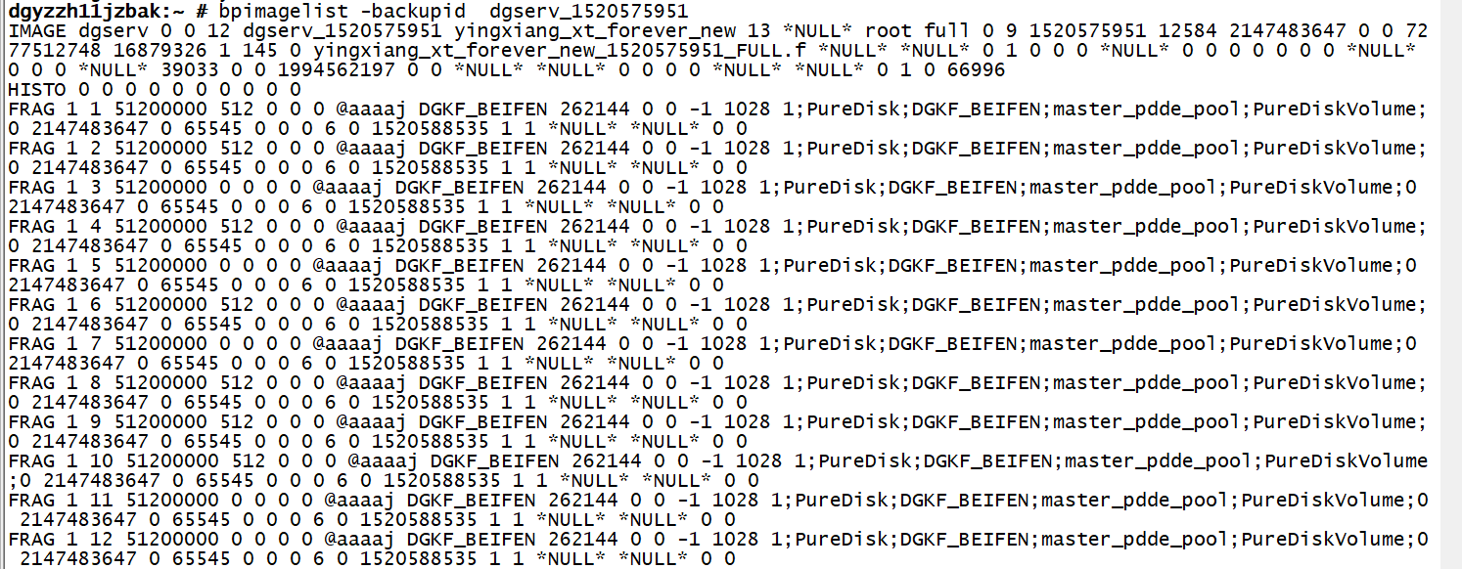

## 查看哪些磁带该更换了

看到Retention Period为9(被定义为infiniate，永久保存)，Media Status为Full，就改更换了。

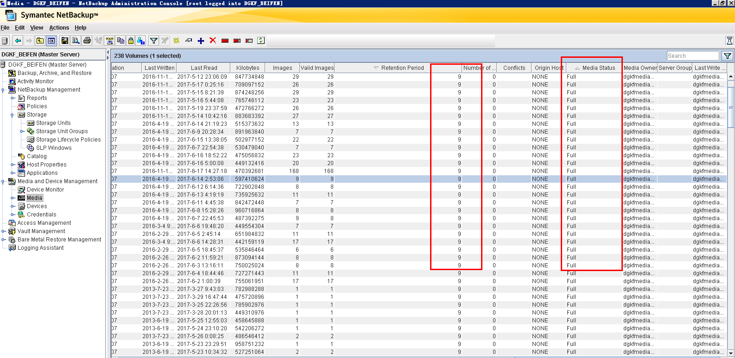

## 查看备份系统的总容量

做备份系统的容量规划是有一定困难的。

# 备份的逻辑介质

## 新建卷池

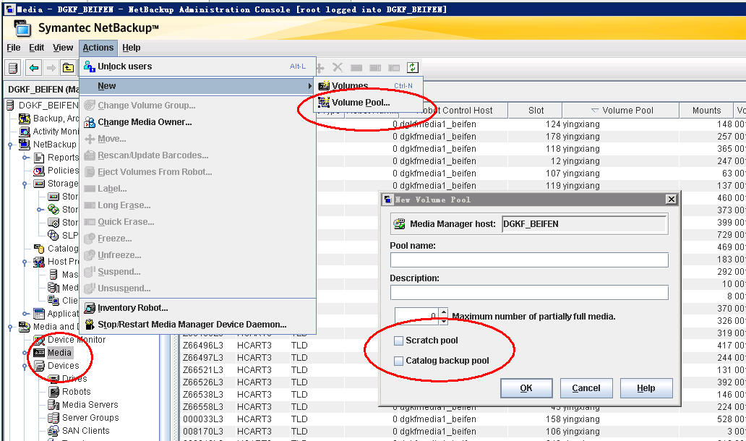

Scratch pool该卷池类型只能被**配置一次**，带有该属性的pool是个共享资源池，当其它卷池中没有可用卷时，NBU可以从该临时池中抓取磁带到其它卷池。被抓取出的磁带会被单上其它卷池属性。当该磁带中数据过期释放后，会自动回到Scratch pool。

Catalog backup pool该卷池类型用于保存备份的NBU Catalog数据。

## 配置重删池

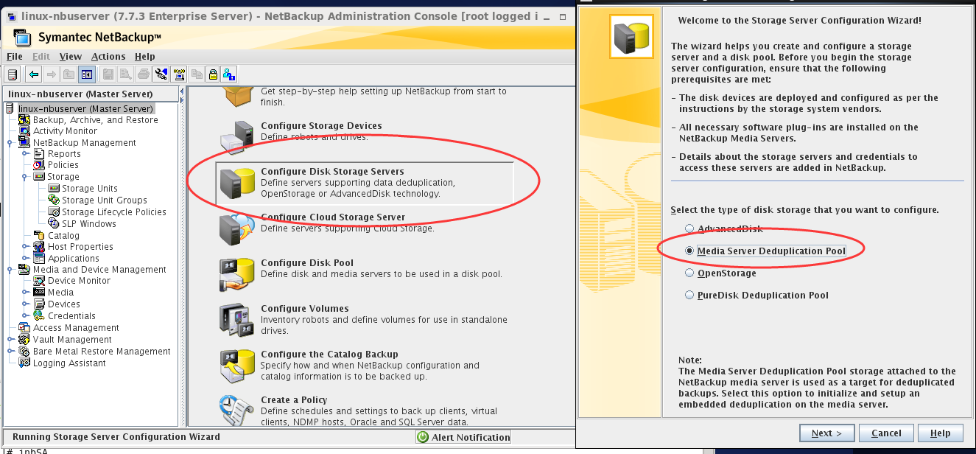

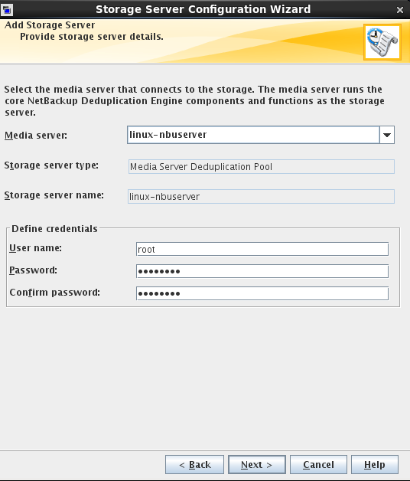

# 备份策略管理

## 列出所有备份策略的名字

/usr/openv/netbackup/bin/admincmd/bppllist

/usr/openv/netbackup/bin/admincmd/bppllist -allpolicies -L -verbose > ~/allpolicies.txt

或者自定义脚本：



## 取消备份策略

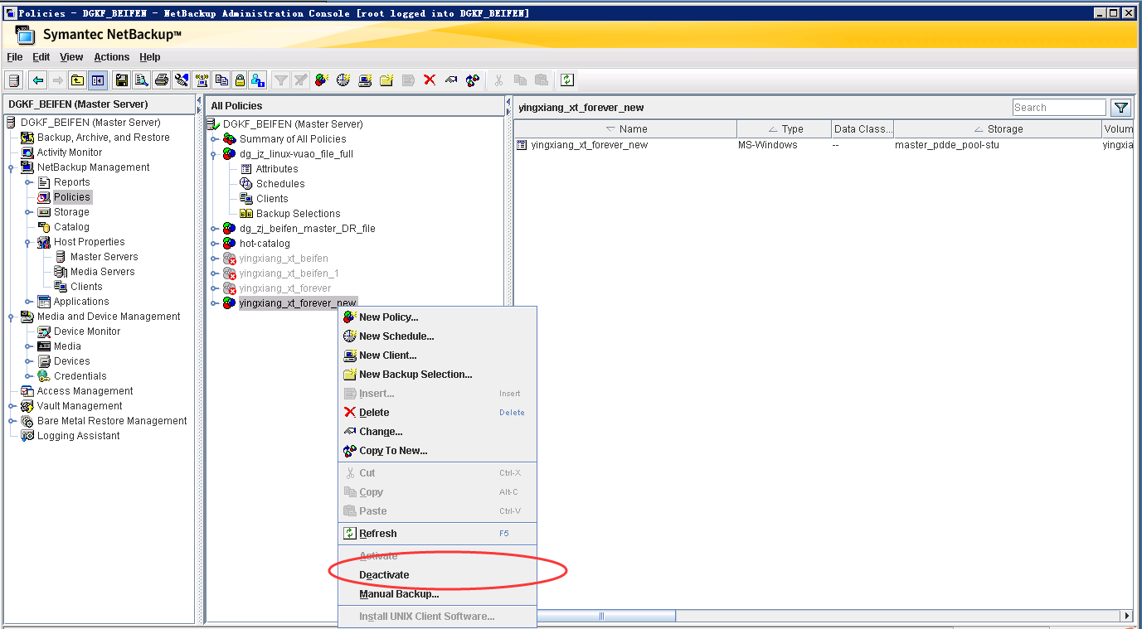

## 查看策略的保留期限

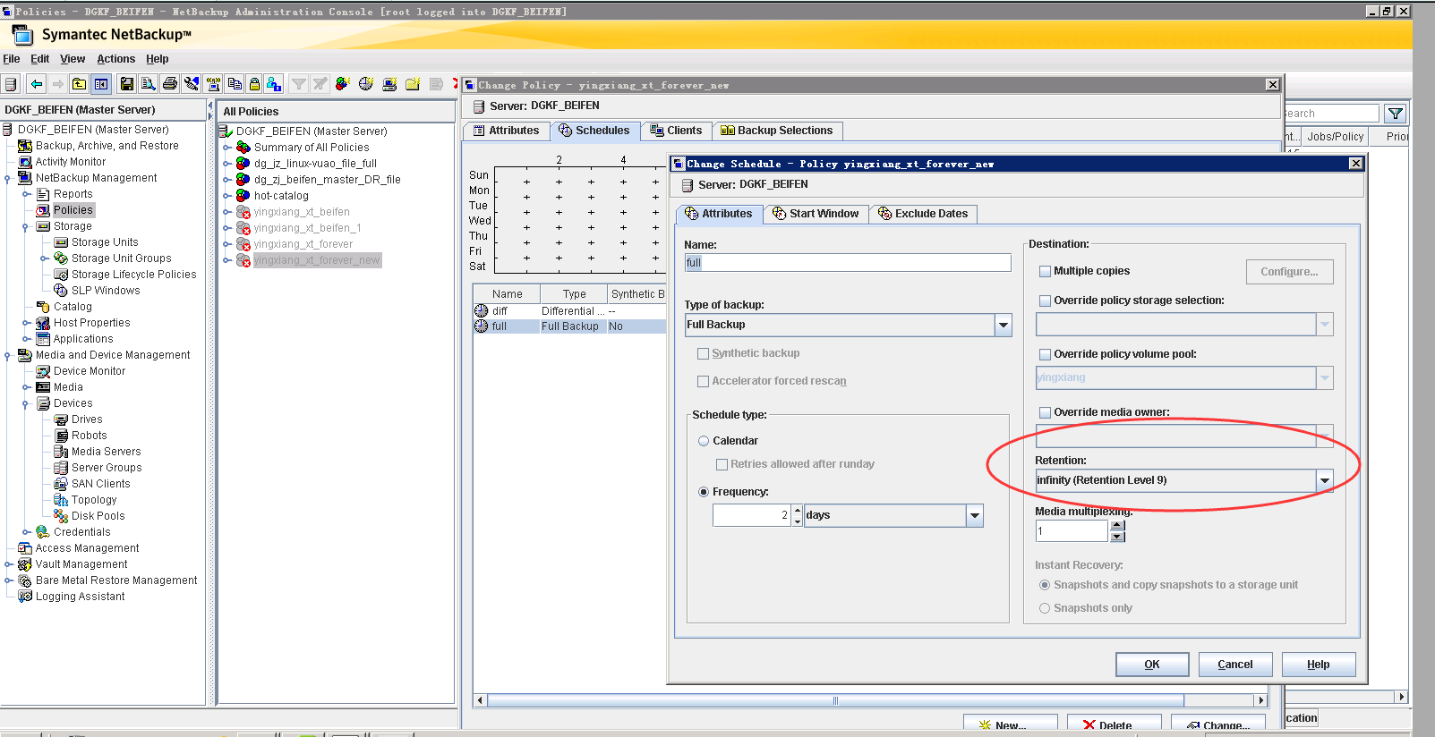

## 定义全局的备份策略

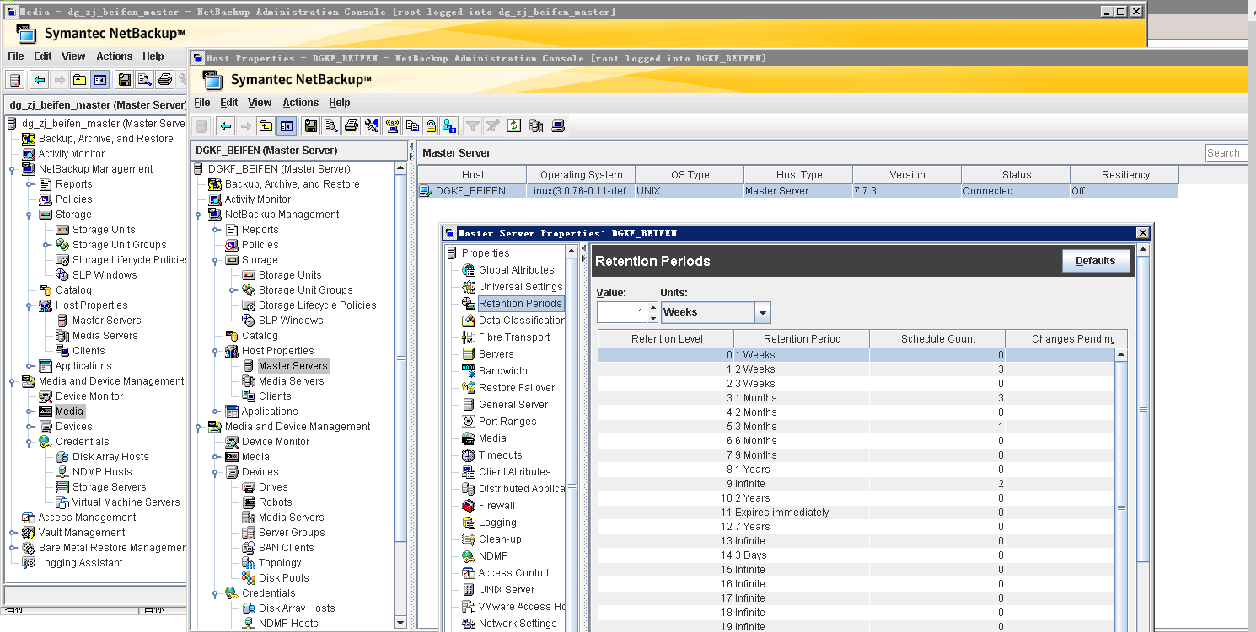

# 备份执行

## 备份VMWare虚拟机

要在vCenter的主机上安装NetBackup的Client

NBU备份vSphere虚拟机需要先设置“backup host”。Master Server默认是Backup Host，其他服务器要单独添加。

Backup Host用于与vSphere通信（vCenter或ESXi），获取备份信息。如果需要SAN备份，Backup Host要与vSphere的存储划在一个ZONE里，同时存储也要mapping给Backup Host。

在NBU Server的/etc/hosts里增加vCenter主机的IP映射：10.25.0.133 vCenter。

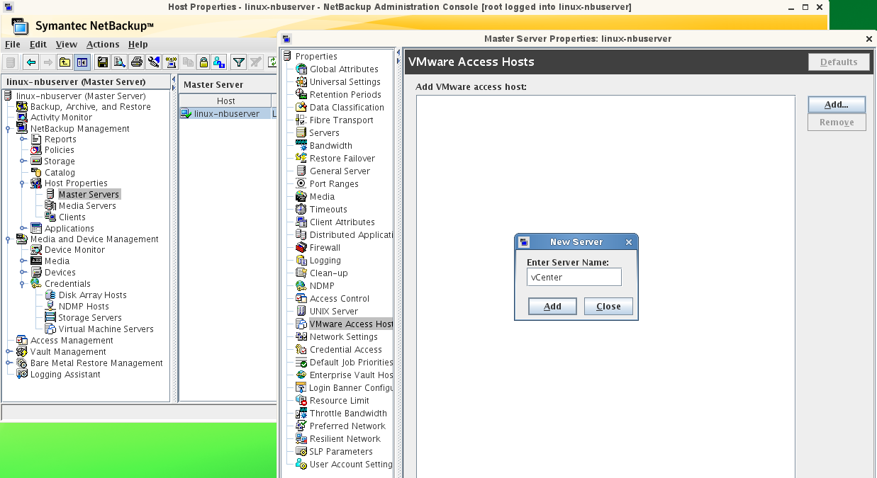

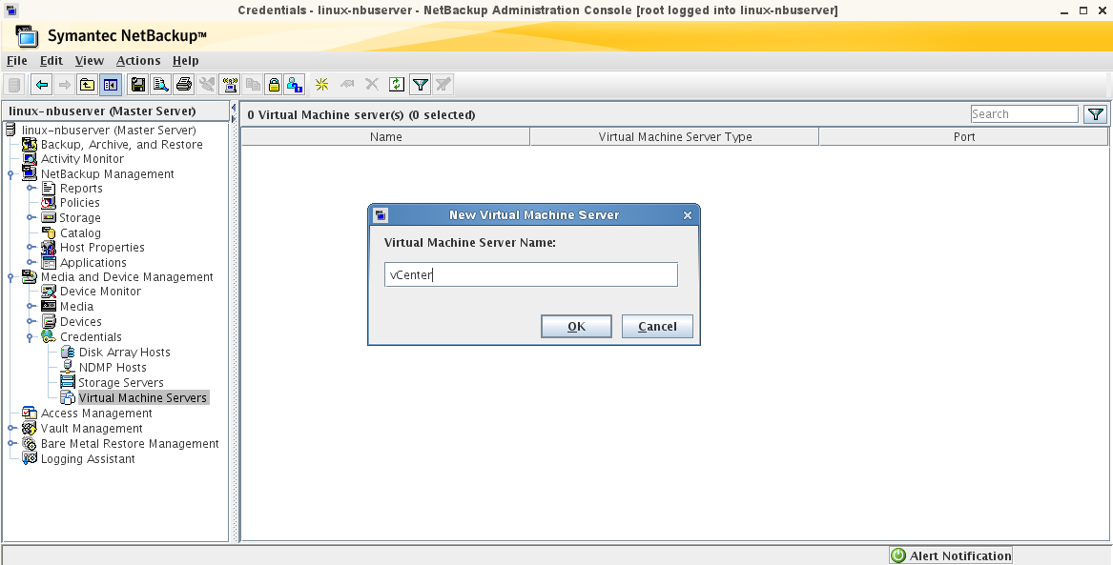

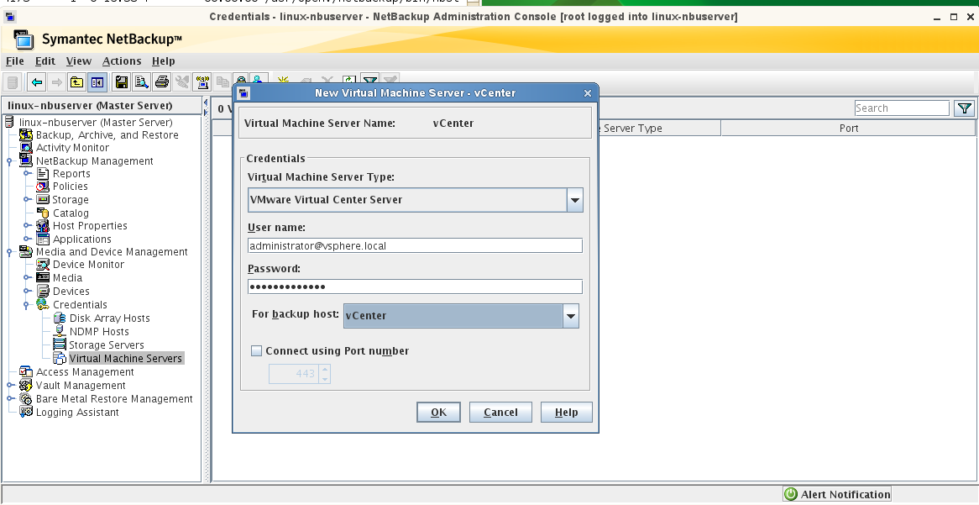

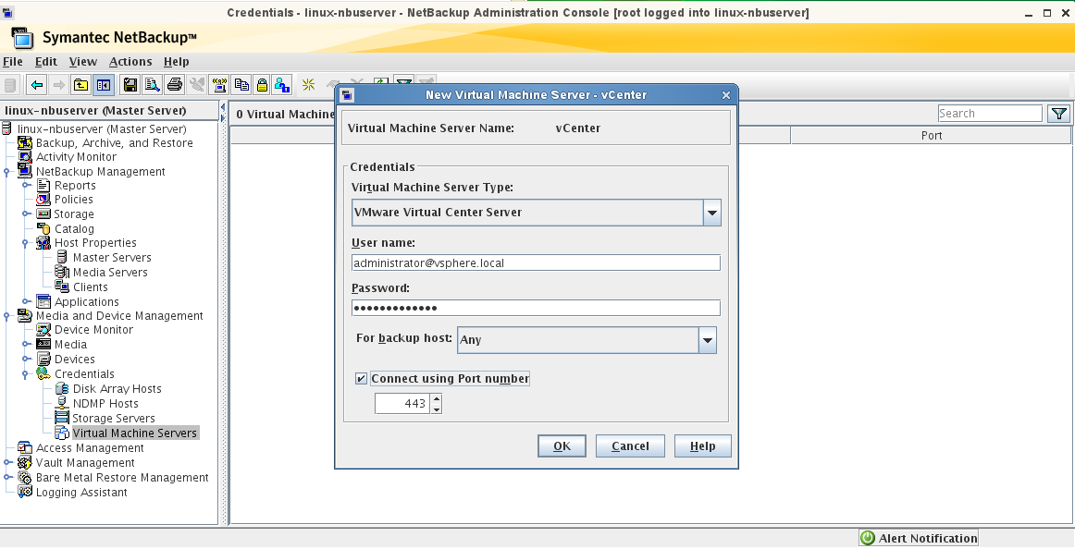

## 备份Oracle

### 全备

在/usr/openv/netbackup/ext/db_ext/oracle/samples/rman目录下，有各种备份和恢复Oracle数据库的场景：

pit_pdb_restore.sh

pit_database_restore.sh

hot_pdb_tablespace_backup_proxy.sh

hot_pdb_backup.sh

hot_database_tablespace_backup_proxy.sh

hot_database_backup.sh

complete_pdb_restore.sh

complete_database_restore.sh

cold_pdb_backup.sh

cold_database_backup.sh



## 备份MySQL

NBU目前大概不支持备份MySQL。

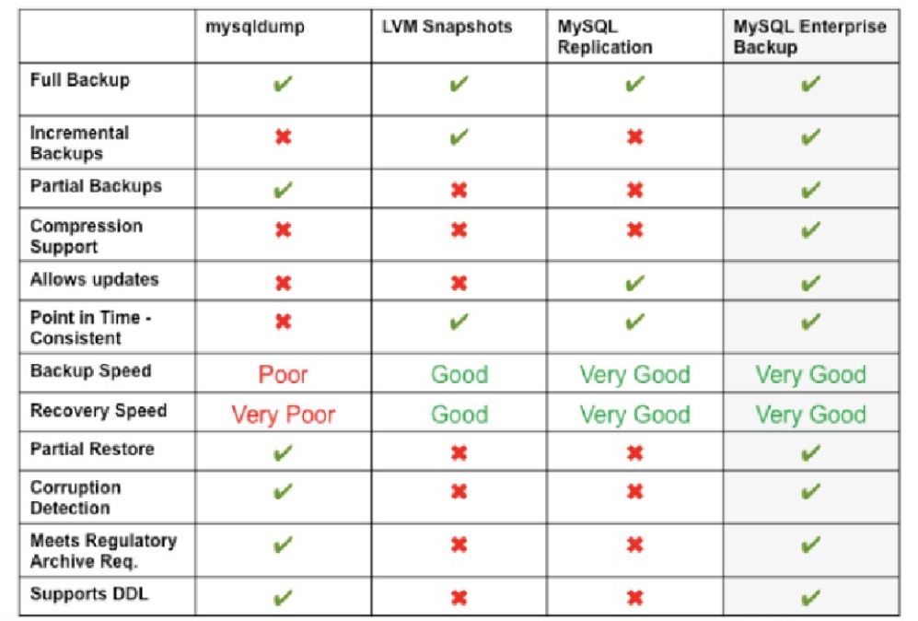

## 备份SQL Server

安装NetBackup MS SQL Client

在NetBackup MS SQL Client里配置：

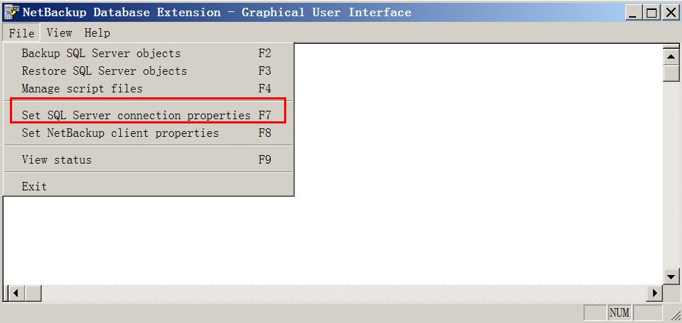

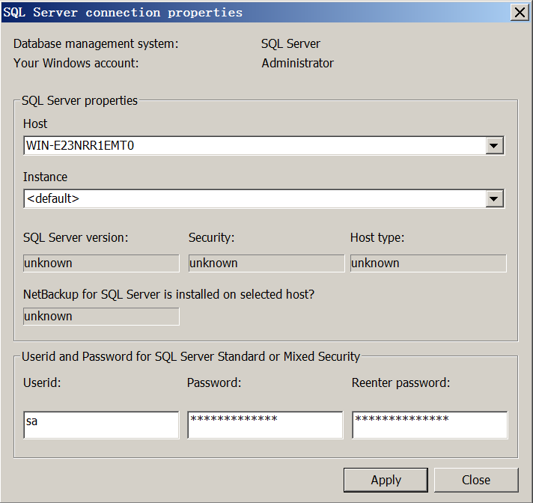

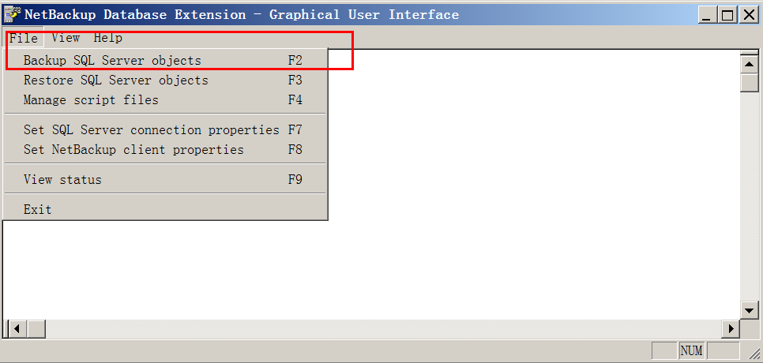

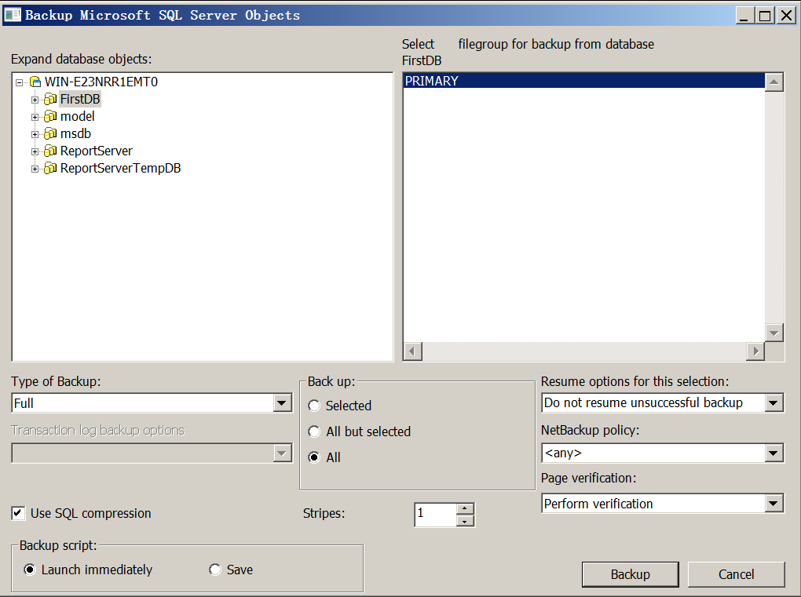

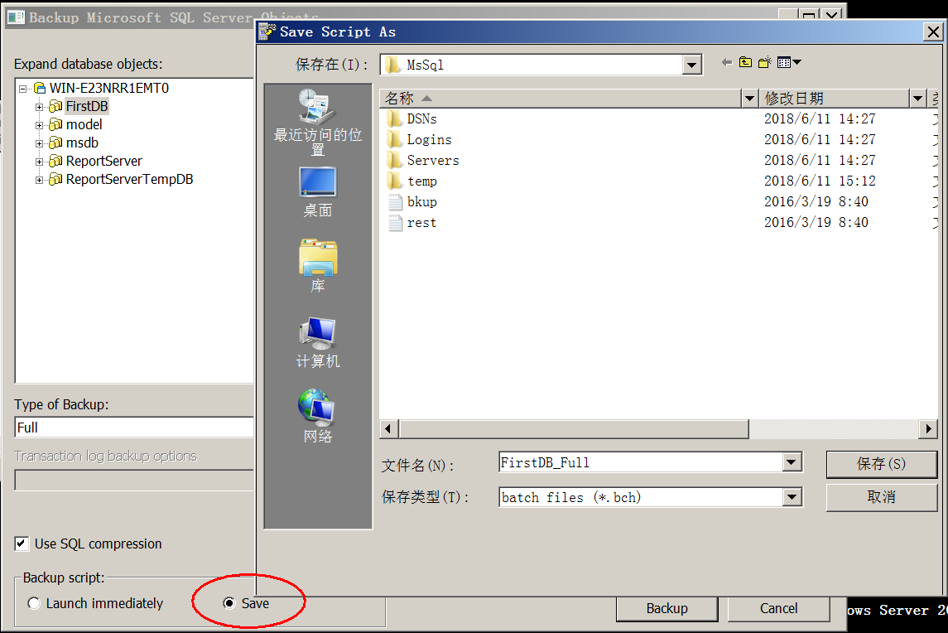

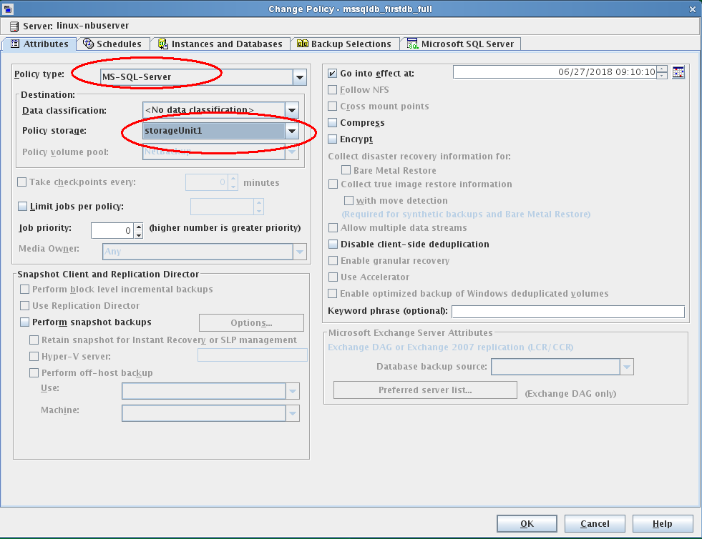

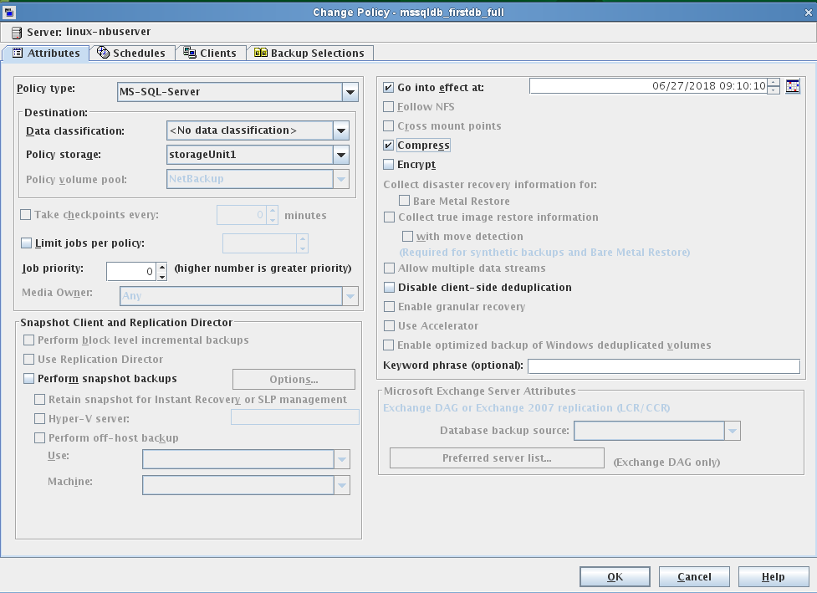

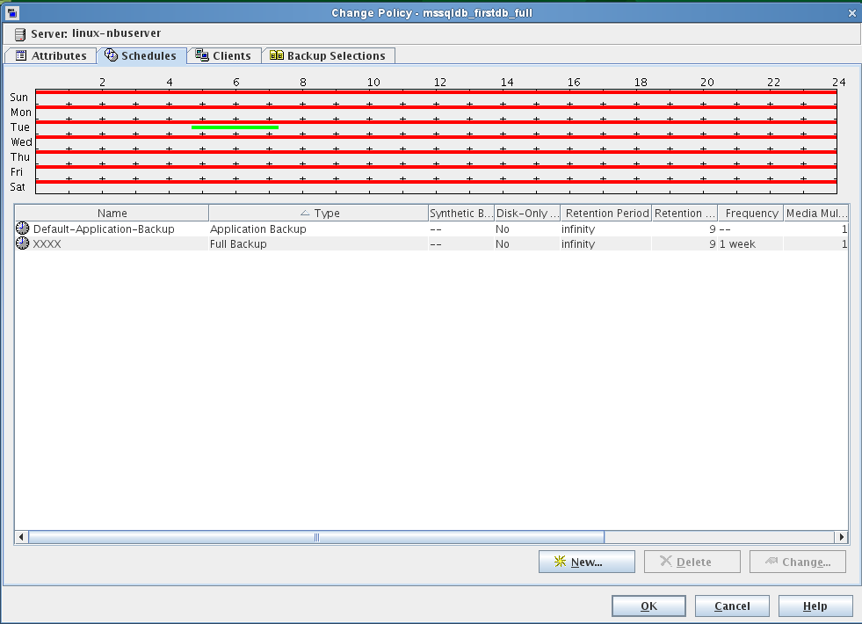

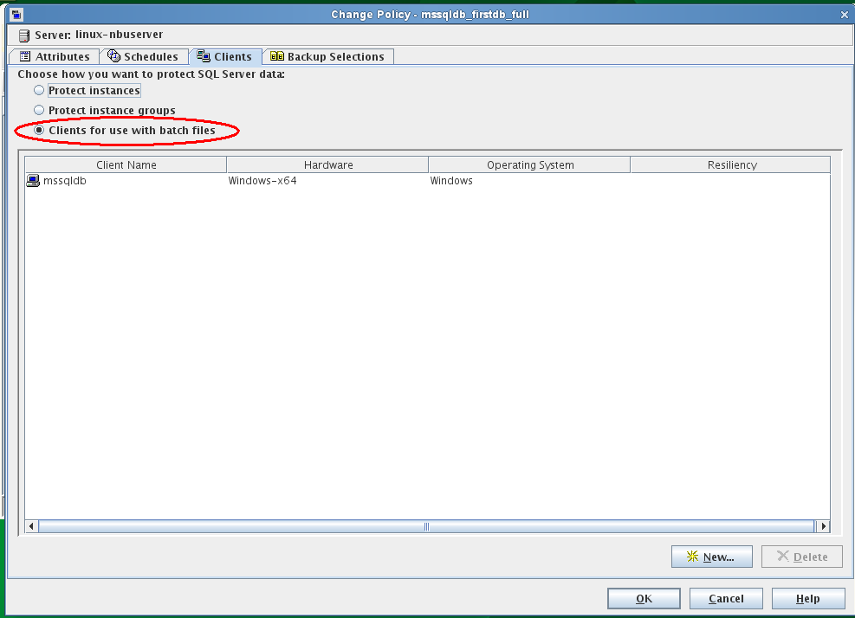

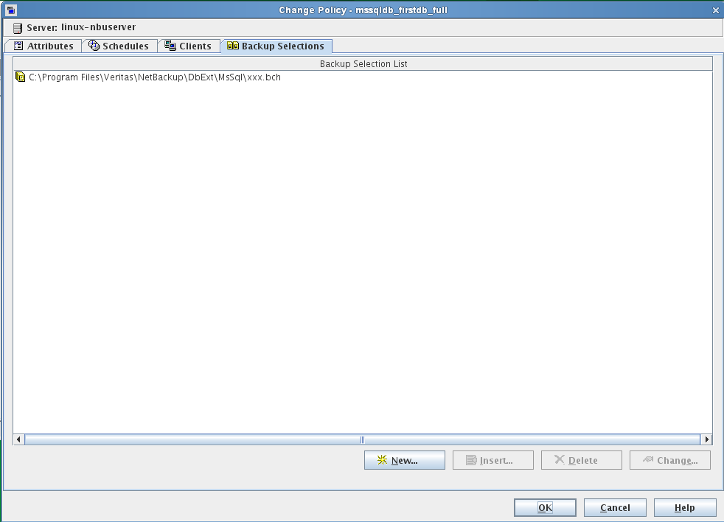

## 备份Linux

### 备份某个目录

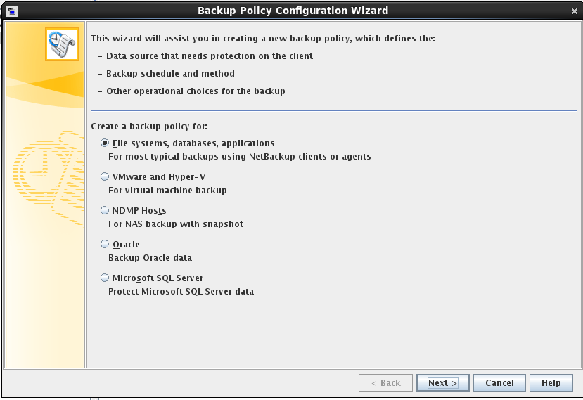

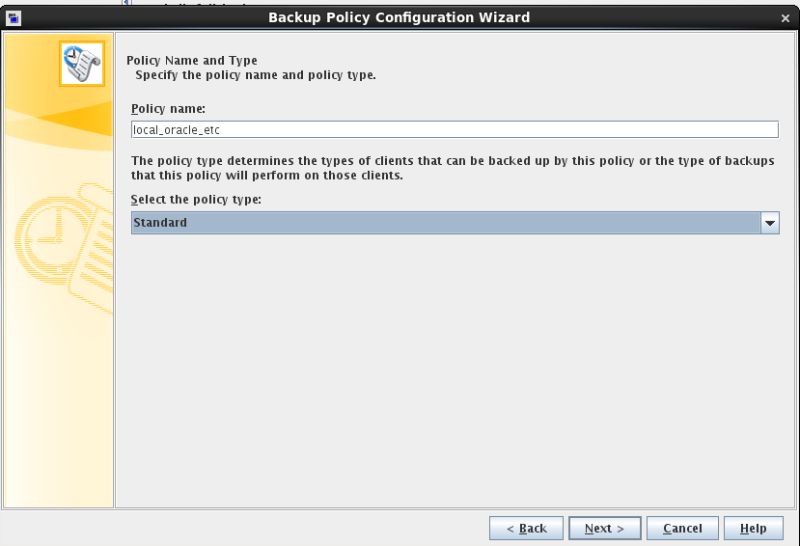

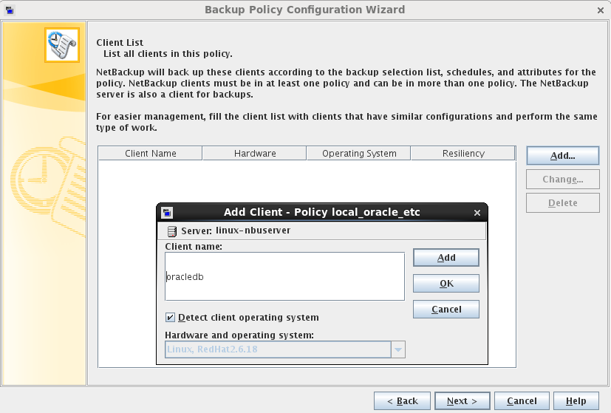

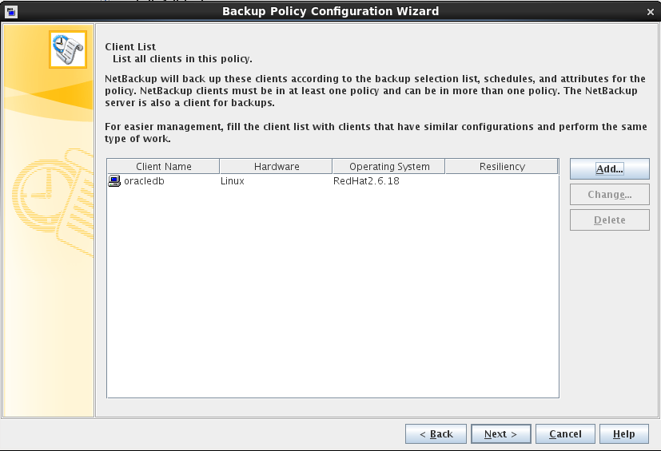

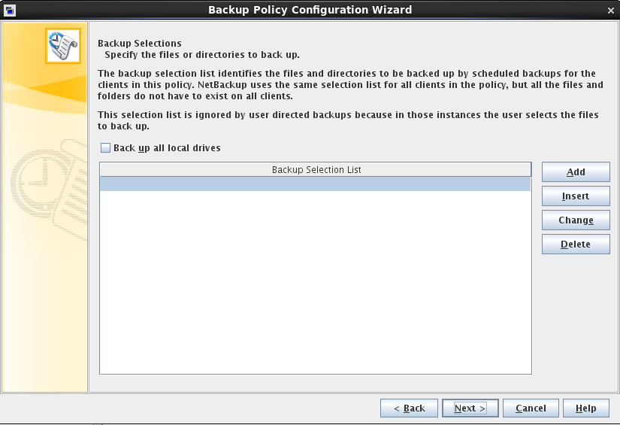

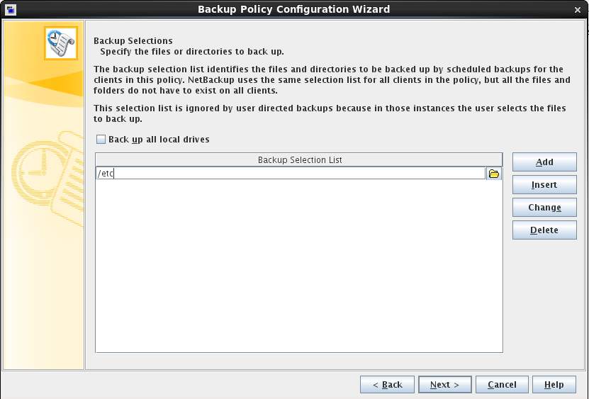

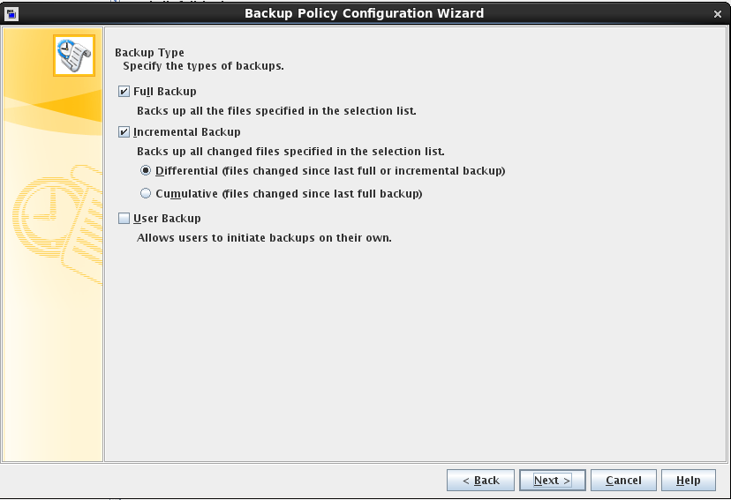

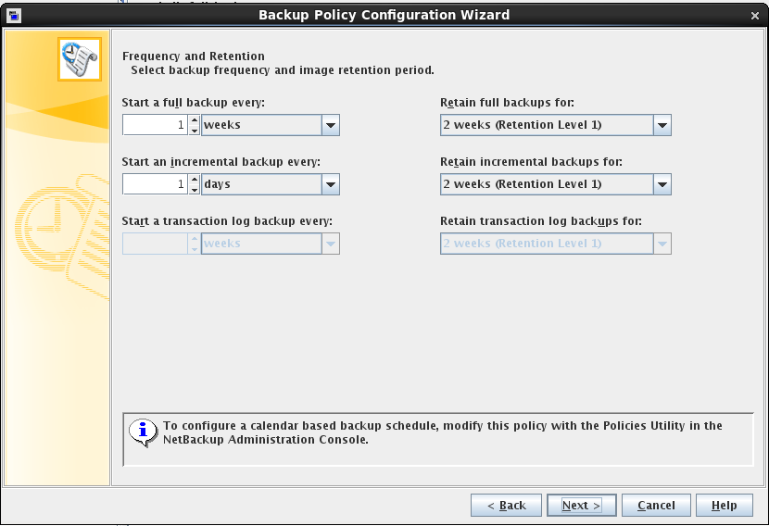

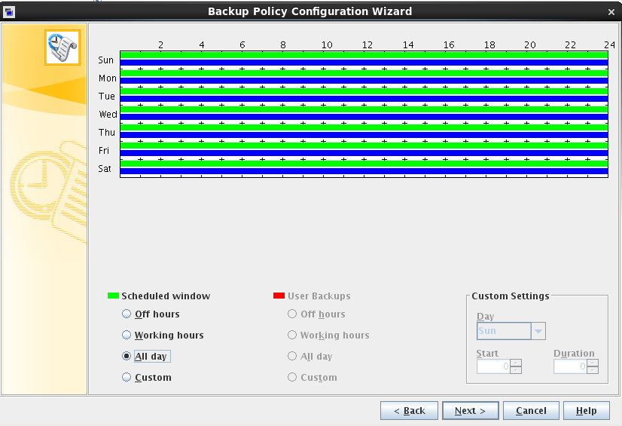

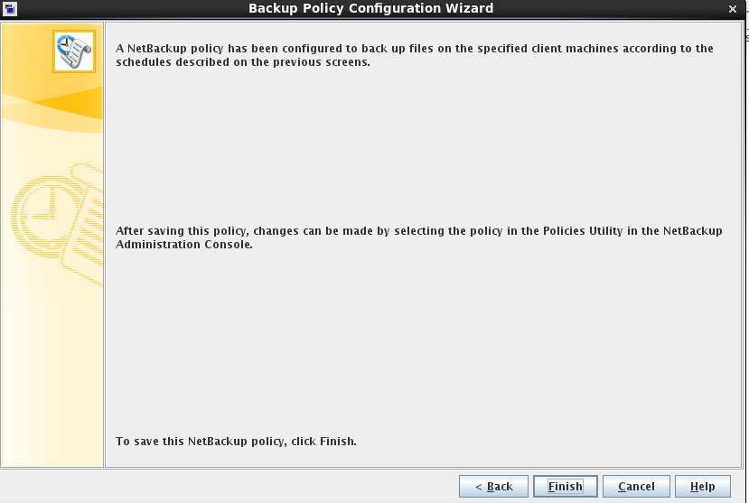

## 备份Windows

### 备份某个目录

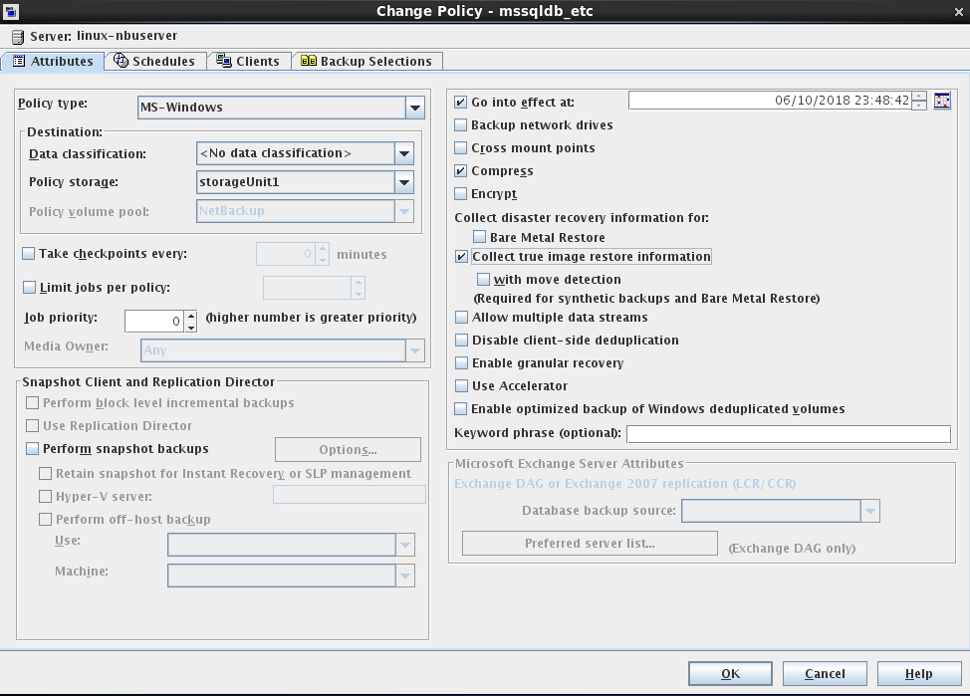

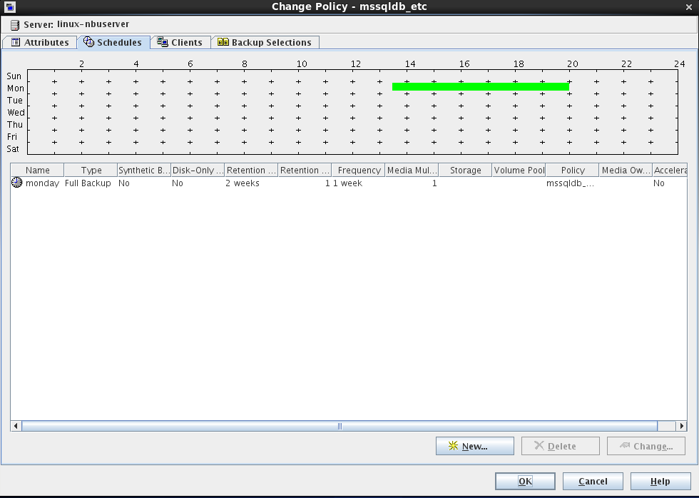

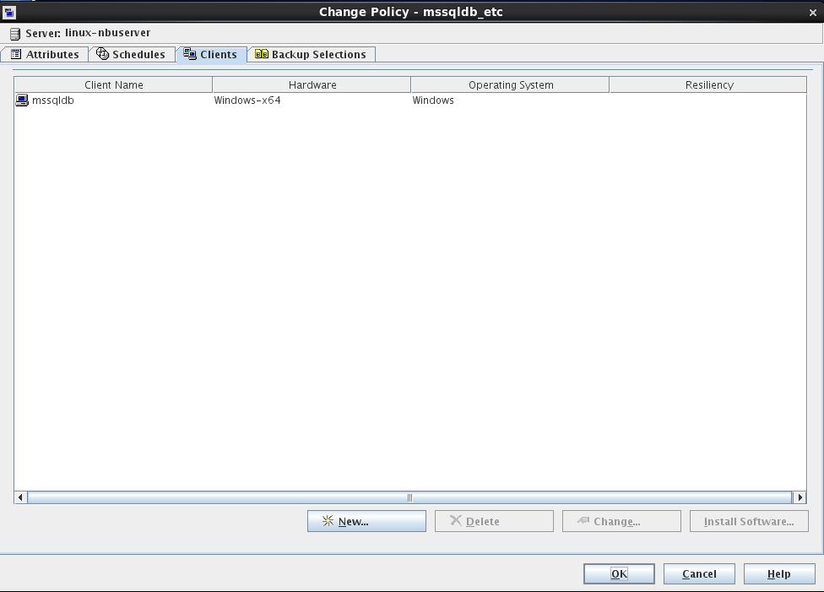

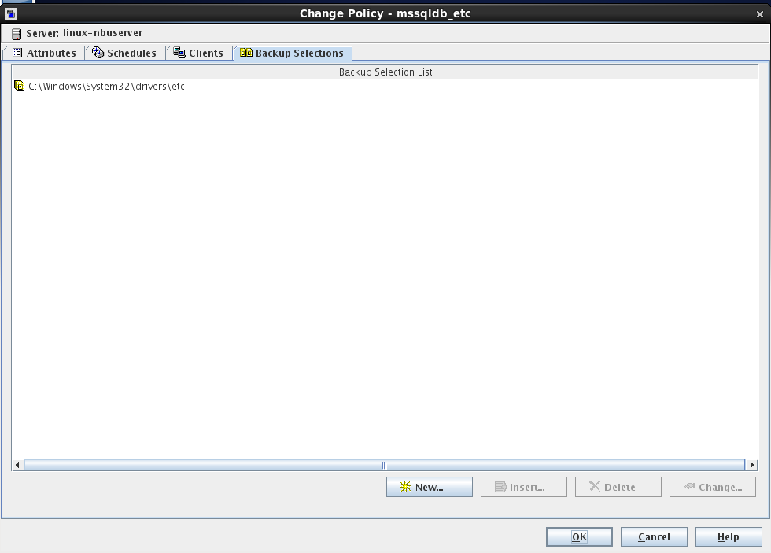

# 恢复执行

## 恢复Linux

### 恢复某个目录

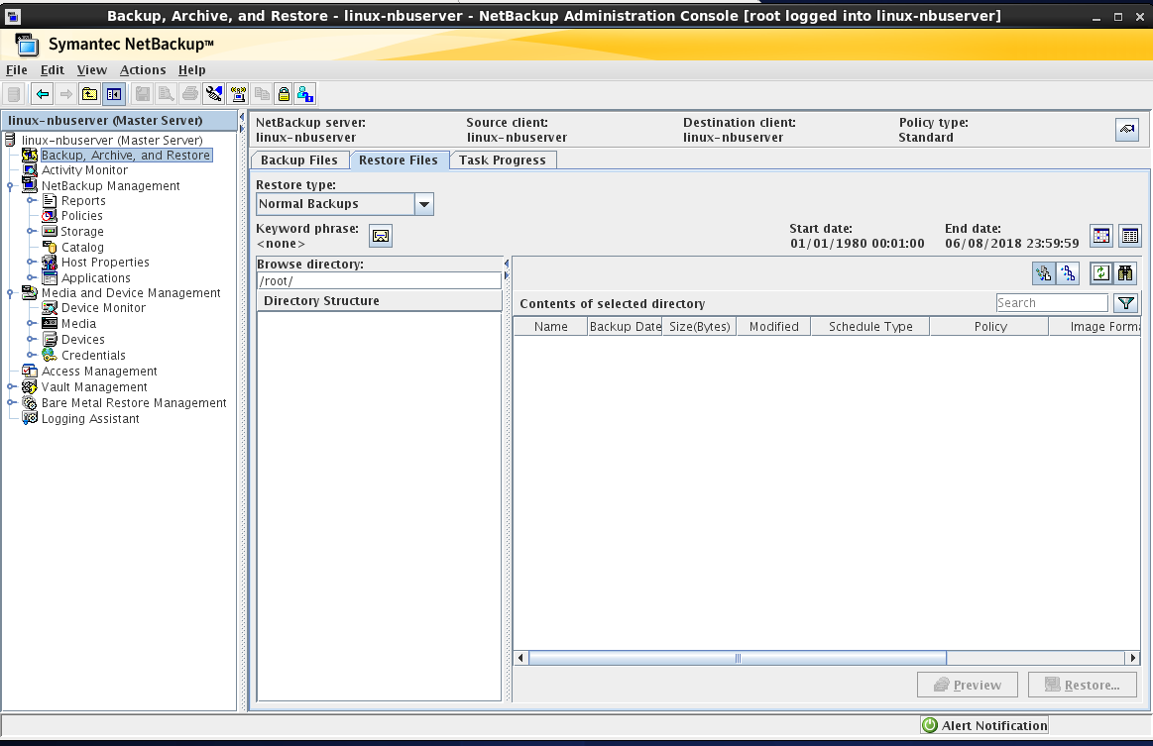

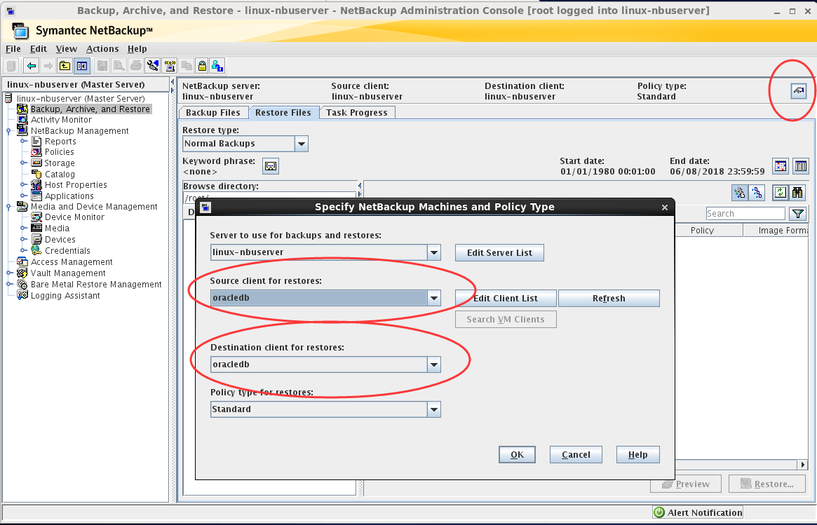

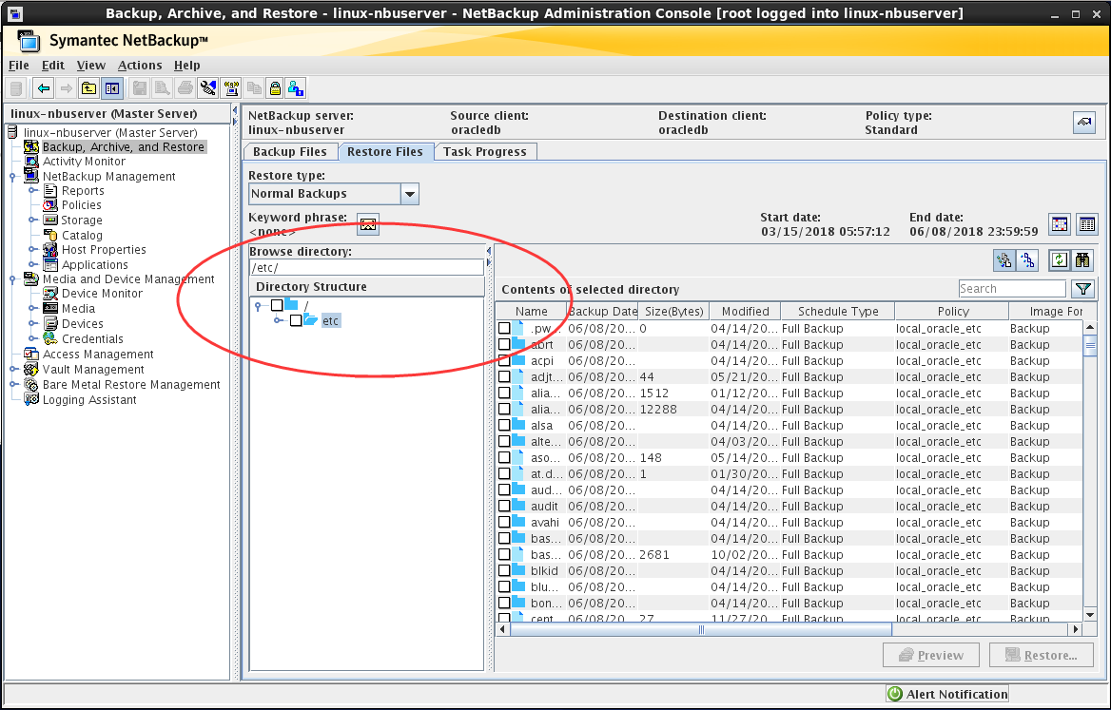

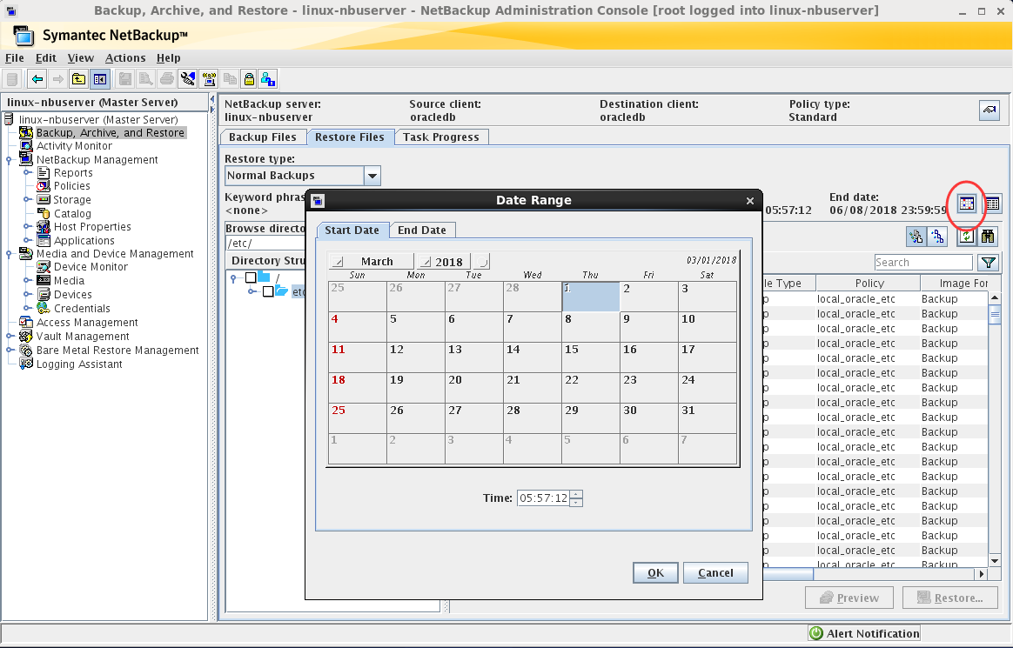

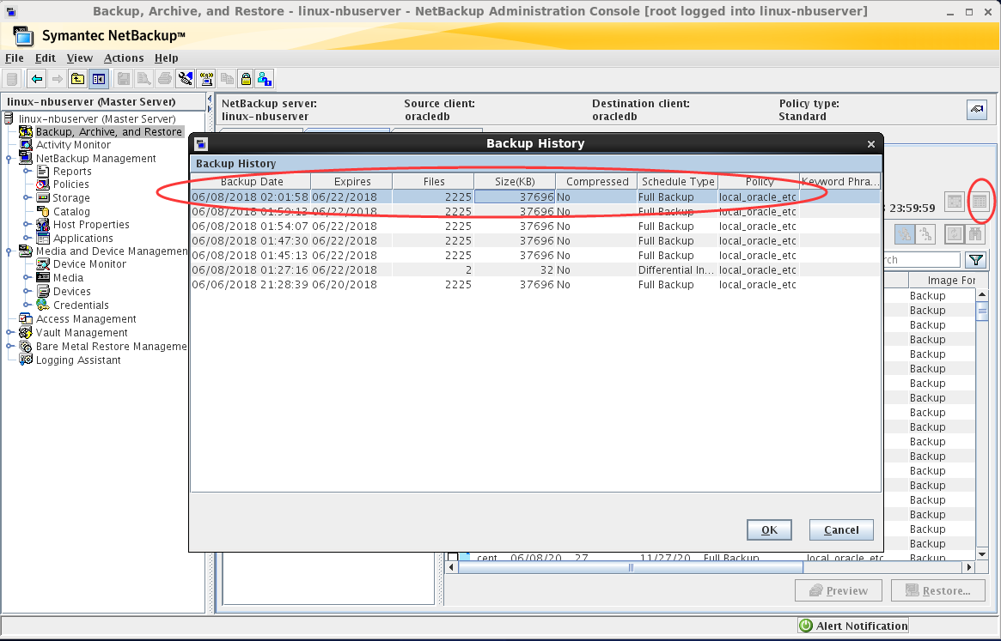

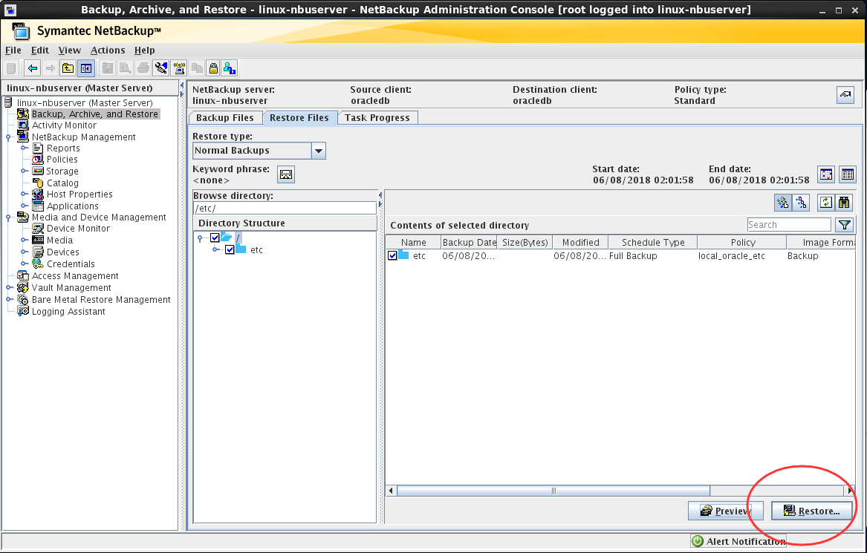

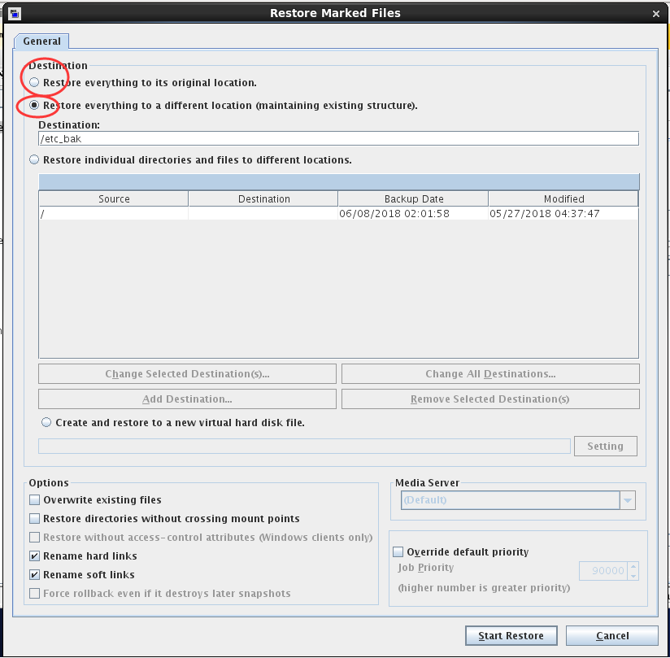

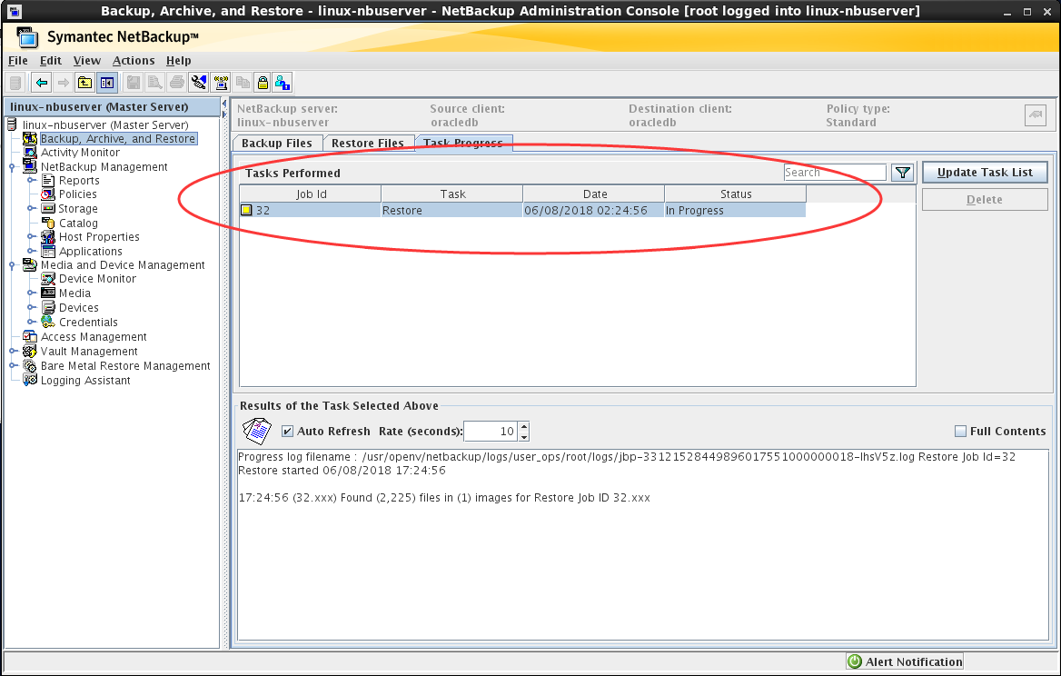

如果有报错：

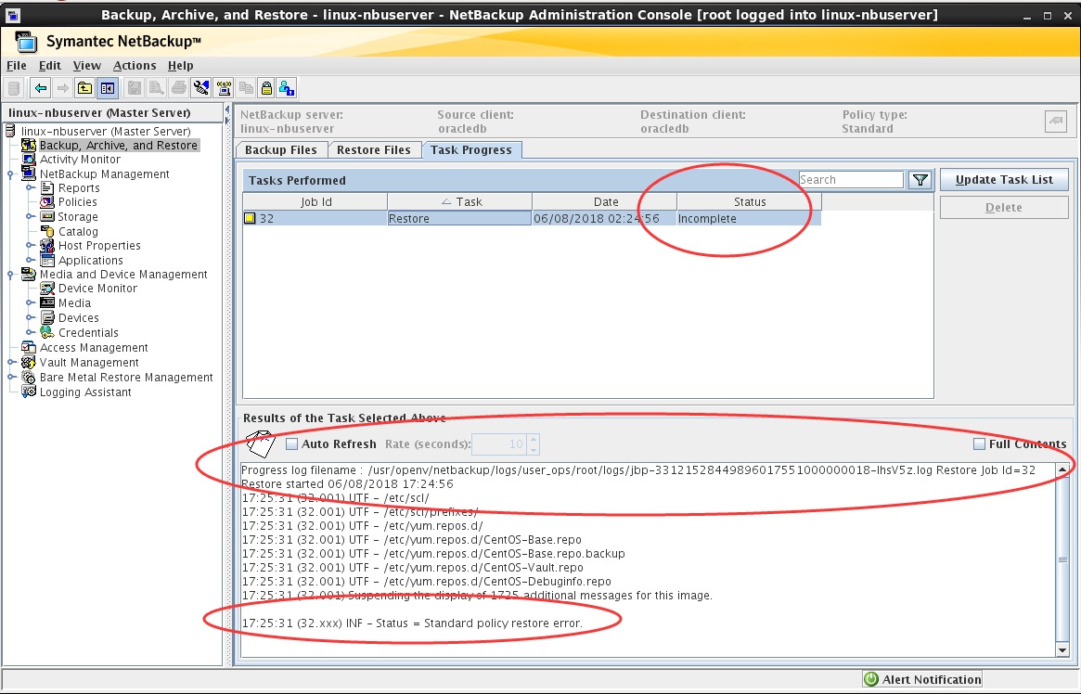

# 备份执行结果

## 查看备份执行结果

bpimagelist -U -d 05/01/2018 00:00:00 -e 05/14/2018 00:00:00

## 查看每个备份任务执行的情况

/usr/openv/netbackup/bin/admincmd/bpdbjobs

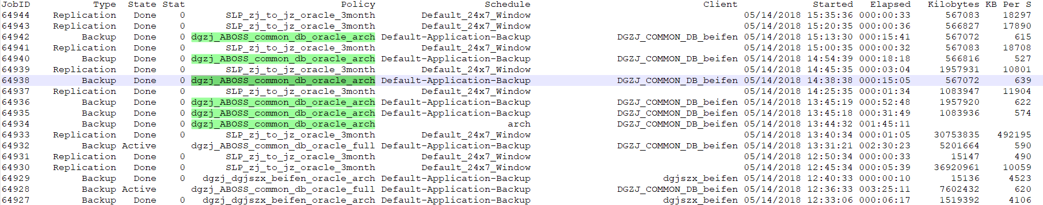

## 将永久备份的数据失效掉进行回收空间

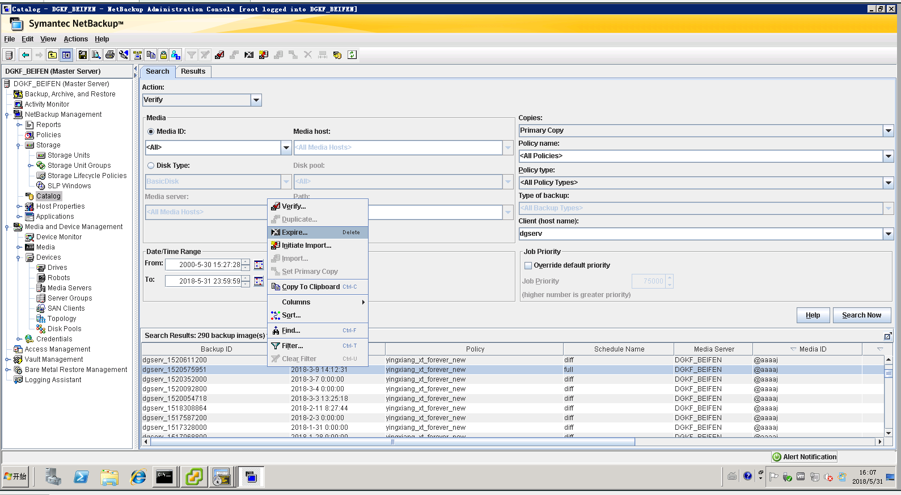

# NBU Client的维护

## Client的安装

Linux类的客户端在NetBackup_7.7.3_CLIENTS1/NetBackup_7.7.3_CLIENTS2

Windows客户端在NetBackup_7.7.3_Win

一路Next

## 登录

/usr/openv/netbackup/bin/jnbSA

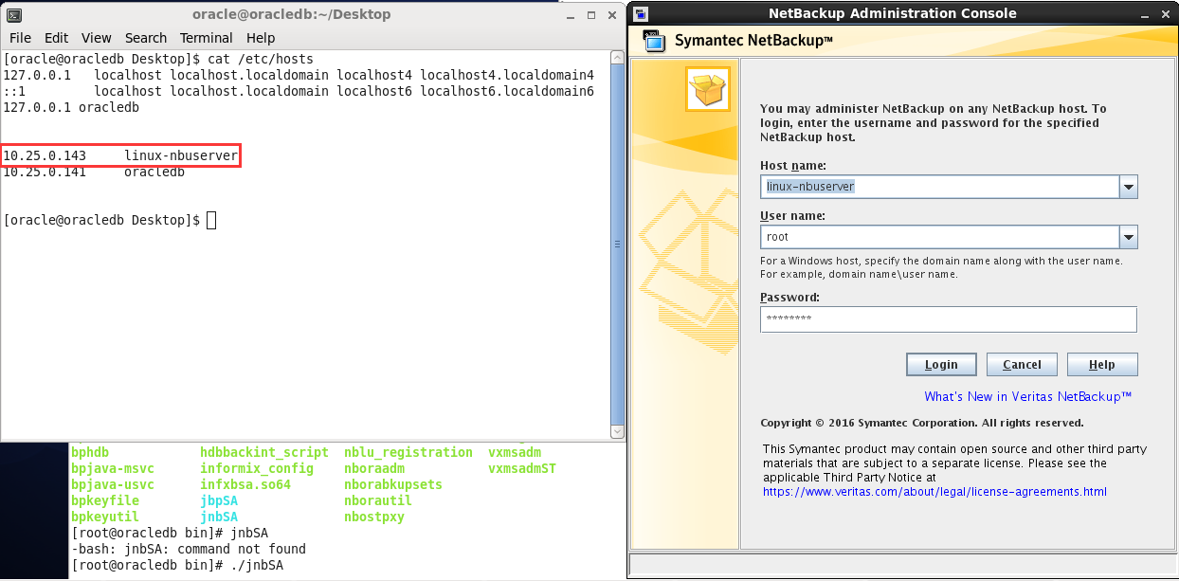

## 看备份域有哪些Client

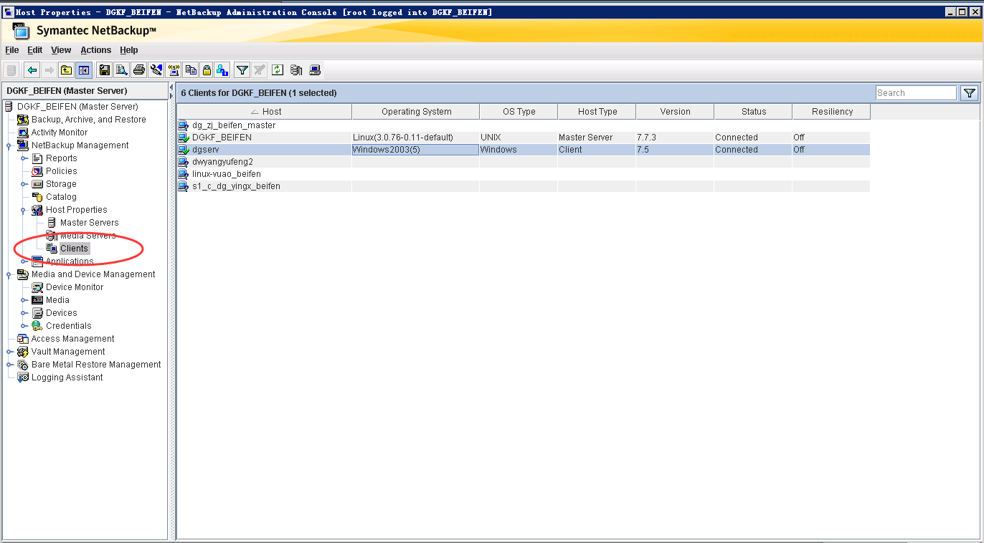

# NBU Master Server的维护

## 关闭NBU

/usr/openv/netbackup/bin/bp.kill_all

或/usr/openv/netbackup/bin/goodies/netbackup stop

## 启动NBU

/usr/openv/netbackup/bin/bp.start_all

或/usr/openv/netbackup/bin/goodies/netbackup

要bpps –x检查有这么多进程，才算正常哦

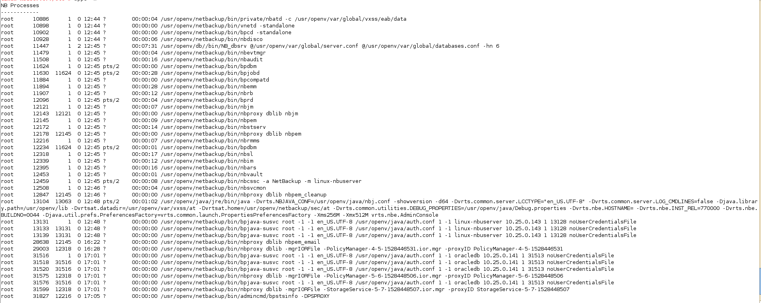



## 检查进程启动情况

/usr/openv/netbackup/bin/bpps -x

## 查看License

get_license_key按L

## 起不来重新修复一下

/usr/openv/netbackup/bin/install_bp

## 配置环境变量

vim /etc/profile

PATH=$PATH:/usr/openv/netbackup/bin

PATH=$PATH:/usr/openv/netbackup/bin/admincmd

PATH=$PATH:/usr/openv/netbackup/bin/goodies

PATH=$PATH:/usr/openv/volmgr/bin

export PATH

MANPATH=$MANPATH,/usr/openv/man/

Export MANPATH

## 获取NBU的配置

/usr/openv/netbackup/bin/bpgetconfig

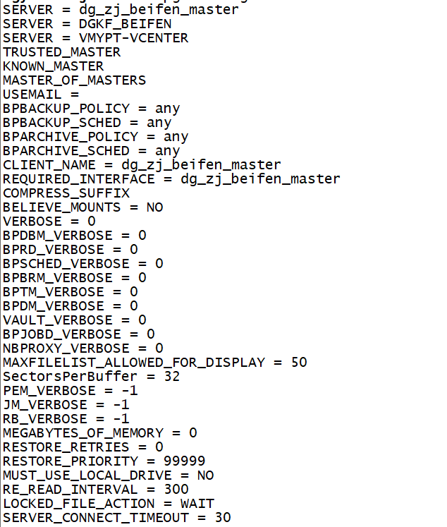

或者vim /usr/openv/netbackup/bp.conf

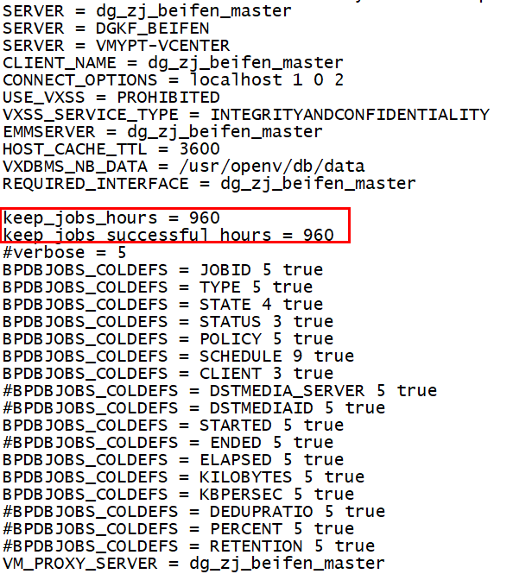

如这里的keep_jobs_successful_hours=960就是指备份执行记录保存960个小时。

## 加速备份海量小文件

NBU 在新7.5中提供了加速备份的功能，这个功能不同于flashbackup，不是基于卷快照的，而是基于文件。

传统方式处理海量小文件备份，主要使用快照模式，优点是的备份速度快，但是缺点是增量的效果不明显，如果卷很大使用率很低，效果也不明显。

NBU的加速备份主要分为3部分：

(1) 数据查找优化：在客户端快速查找要备份的数据。利用文件系统的日志，快速定位改变量。优势是在增量备份，第一次全备份没有效果。

(2) 数据传送优化：避免大量数据在客户端和服务器间传输。利用dedup技术，减少数据传送量。

(3) 数据恢复优化：优化数据恢复速度。由于使用这个技术的时候，日常都是增量备份，类似永久增量备份，后台对这些数据进行整合，整合成全备份，提升数据的恢复速度。

# NBU Media Server的维护